**Рекомендации для родителей**

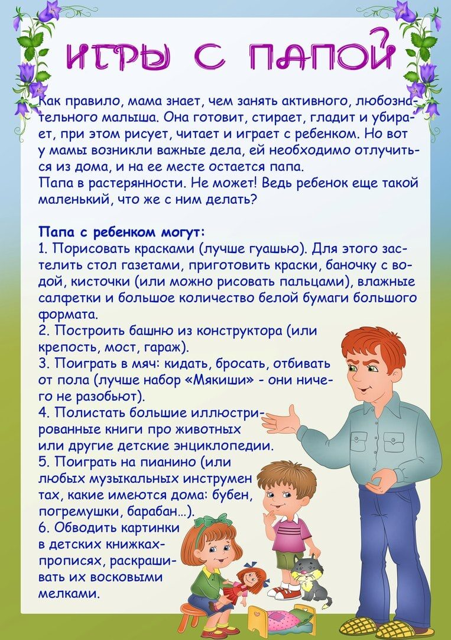

Подготовила воспитатель Франчук Татьяна Валентиновна